Eksamen
Kursus: I4SWT/ST4SWT – Software Test - Hjemmeeksamen

Eksamensdato: 2019-06-13 kl. 9:00
Varighed: 24 timer
Underviser: Frank B. Jakobsen
Eksamenstermin: Sommer 2019
Praktiske informationer:
Digital eksamen
Opgaven tilgås og afleveres gennem den digitale eksamensportal.
Opgavebesvarelsen skal afleveres i ZIP-format
Husk at uploade og aflevere i Digital eksamen. Du vil modtage en elektronisk afleveringskvittering, straks du har afleveret.
Husk at aflevere til tiden, da der ellers skal indsendes dispensationsansøgning.
Husk angivelse af navn og studienummer på alle sider, samt i dokumenttitel/filnavn.
Hjælpemidler:
Alle hjælpemidler må benyttes, herunder internettet som opslagsværktøj, men opgaven er en personlig opgave.

Studerende: Abdul-Rahman Barakeh
Studienummer: 201706954

Delopgave 1
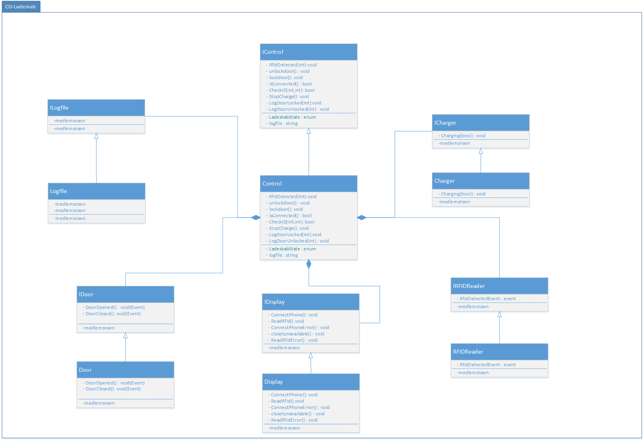
Det der gør designet testbart er at der er lavet interfaces til hver klasse. Herudover er opgaverne delt ud på forskellige klasser. Selv med fordeling er Control klassen, meget stor og der er risiko for at den bliver en kompliceret monolit.

Delopgave 2

Delopgave 3

Delopgave 4

Delopgave 5

Delopgave 6

Delopgave 7

Delopgave 8

Delopgave 9

Delopgave 10

Delopgave 11

